DOCUMENTATIE

TEMA 4

NUME STUDENT: Andrei Munteanu
GRUPA: 6

CUPRINS

1. Obiectivul temei 3
2. Analiza problemei, modelare, scenarii, cazuri de utilizare 3
3. Proiectare 3
4. Implementare 3
5. Rezultate 3
6. Concluzii 3
7. Bibliografie 3

Obiectivul temei

Obiectivul principal al acestei teme este de a creea o aplicatie in java care sa serveasca mai multor tipuri de persoane, astefel, aplicatia putand fi utilizate de trei tipuri de utilizatori: in primul rand, de catre un administrator, care are rolul de a menageria firma de catering, in al doilea rand, unul sau mai multi clienti care pot comanda diferite tipuri de produse disponibile, din interiorul aplicatiei, si nu in ultimul rand , angajatii firmei de catering care vor fi notificati de fiecare data cand un client plaseaza o comanda.
Pentru a putea indeplini acest obiectiv, vom imparti scopul principal in mai multe obiective mai mici.. astfel ca, pentru inceput a fost necesara creearea unei interfete grafice cu utilizatorul ( una pentru fiecare dintre cele trei tipuri de utilizatori. Pentru inceput, cand oricare dintre cei care utilizeaza aplicatia o va deschide, ii se va cere sa-si aleaga ce tip de utilizator este.. ca in imaginea alaturata mai jos:
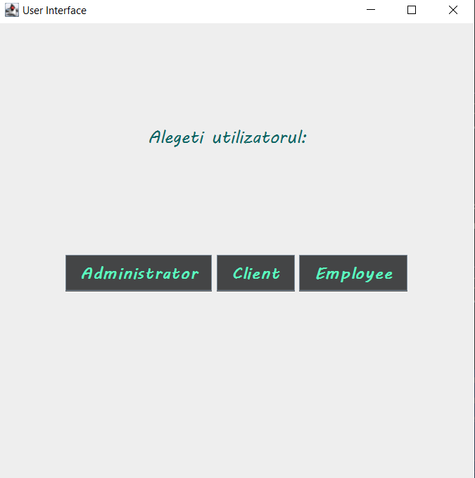
Totodata cu realizarea interfetei grafice, este necesara si gandirea logicii din spatele aplicatiei . . .
Acestea dar si prezentarea in intregime a interfetei grafice vor fi descrise in capitolele ce urmeaza.

Analiza problemei, modelare, scenarii, cazuri de utilizare
Problema care s-a pus ininte de creearea acestei aplicatii a fost aceea ca o firma de catering “clasica” . . sau invechita cu alte cuvinte.. este greu de organizat, necesita mai mult timp, si totodata, mai multe pesnoane angajate la firma, deci, per total un cost mai mare pentru detinatorul afacerii. Astfel, o aplicatie care sa automatizeze procesul de plasare a unei comenzi , de modificare a produselor si de creeare de produse noi de catre administrator sau de a notifica fiecare angajat despre plasarea de comenzi noi din partea clientilor ar moderniza intr-o mare masura logistica firmei.
Totodata, cu aceste modificari, firma se va putea lipsi de cel putin un angajat (care ar fi avut rolul de a creea meniuri noi, de a adauga produse noi, de a prelua comenzi de la client si totodata, dupa preluarea acestora, sa le transmita mai departe angajatilor firmei intr-un mod neeronat.
Pe langa toate lucrurile facute de acel angajat descris mai sus, aplicatia asigura prelucrarea datelor intr-un mod neeronat, si totodata, timpul de executie se reduce la zero. (produsele se modifica instant in aplicatie, iar angajatorii primesc instant notificari despre produsele plasate de catre client.
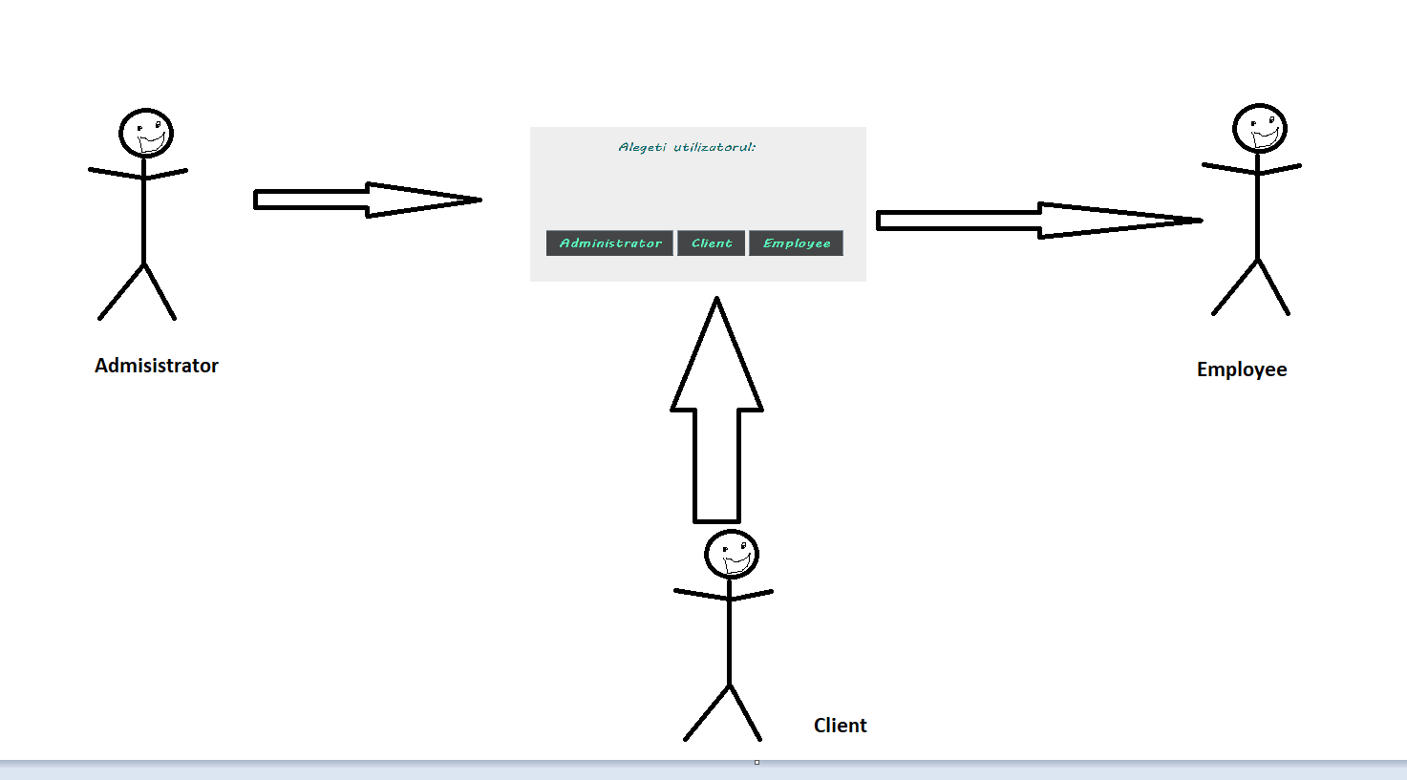

Proiectare
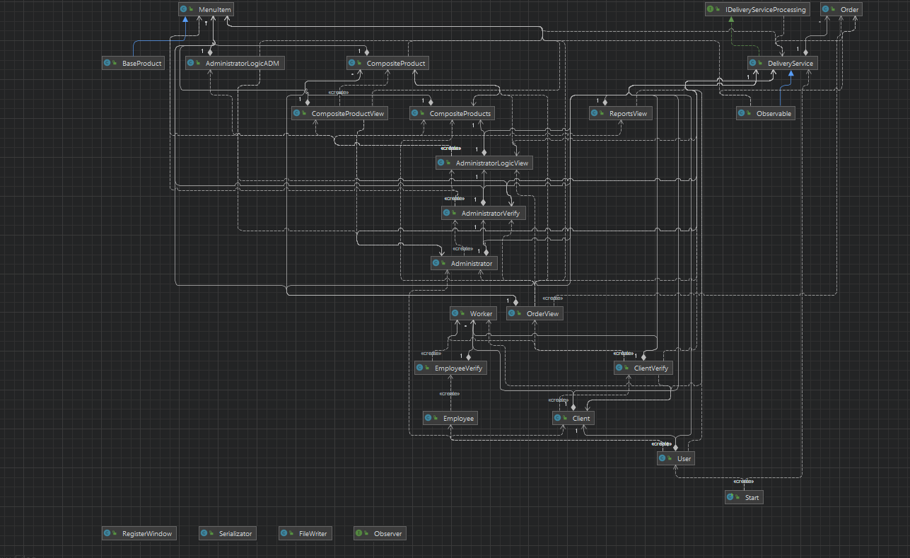

Implementare
In continuare vom continua cu prezentarea interfetei grafice, si in paralel, cu explicarea logicii din spatele acesteia.
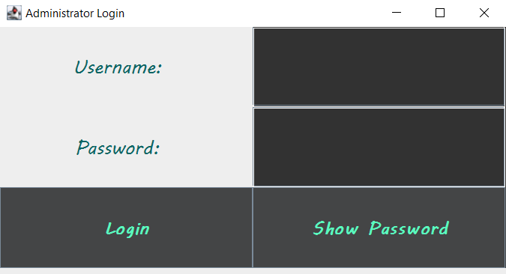
Acesta fereastra se deschide atunci cand administratorul doreste sa intre in aplicatie.. Logica din spate face urmatoarele: se iau datele de la tastatura si se compara cu doua string uri.. daca username ul si parola coincid cu cele predefinite in aplicatie, atunci andministratorul se poate loga in aplicatie si sa-si continue treaba.. astfel, un mesaj de eroare va fi afisat, in functie de ce camp s-a introdus gresit:
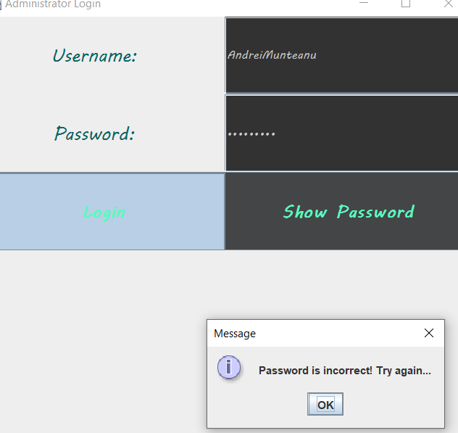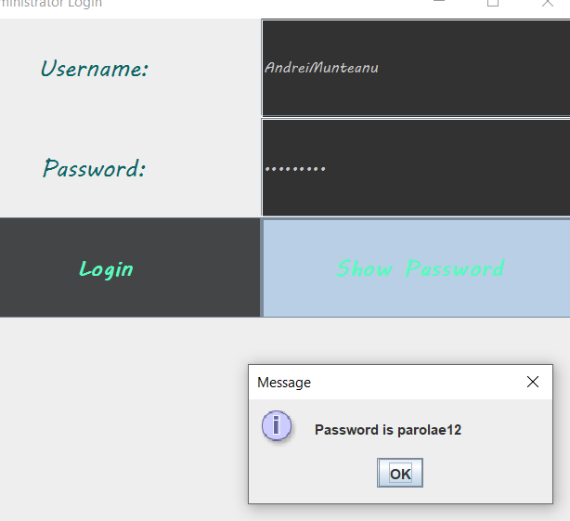

Daca utilizatorul e convins ca a introdus de exemplu parola corecta, poate verifica acest lucru prin apasarea butonului show password, si sa se convinga ca nu a facut-o.

Dup ace administratorul a reusit sa se logheze, va fi directionat catre urmatoarea pagina:
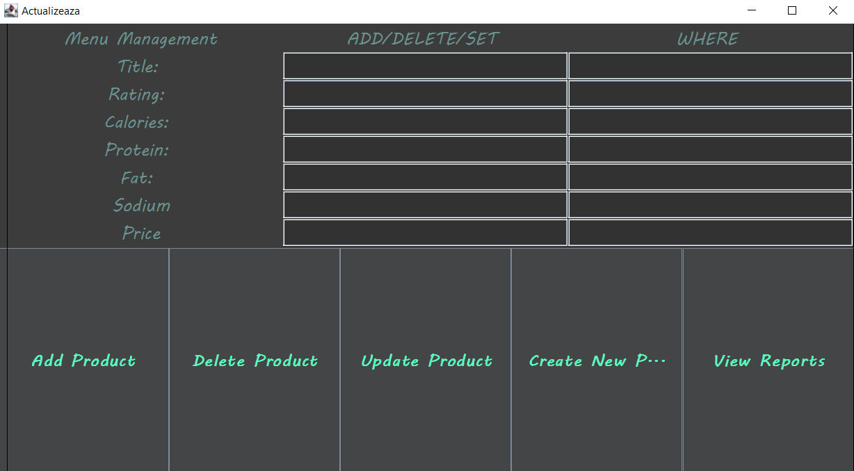

Aici admistratorul are posibilitaea de a adauga produse noi, de a sterge produse, de a adapta produsele deja existente si de a vedea anumite rapoarte functie de ce buton apasa in aceasta interfata.
Butonul “Add Product”, va adauga in lista de produse deja existenta (preluata dintr-un .csv file) produsul cu datele specifice introduse in prima coloana de catre utilizator.
Butonul “Delete Product”, va terge din lista de produse deja existenta (preluata dintr-un .csv file) produsul cu datele specifice introduse in prima coloana de catre utilizator.
Butonul “Update Product ”, va actualiza din lista de produse deja existenta (preluata dintr-un .csv file) produsul cu datele specifice introduse in a doua coloana (sau partial introduse—aplicatia se acupa cu cautarea produselor care potrifesc datelor introduse in a doua coloanal si le va actualiza doar pe acelea gasite) cu datele introduse in prima coloana.

Butonul “Create New Product” are rolul de a ajuta administratorlul sa formeze meniuri noi care sunt compuse din mai multe produse de baza.. Acestora li se va adauga si un nume specific, pentru a le putea diferentia:
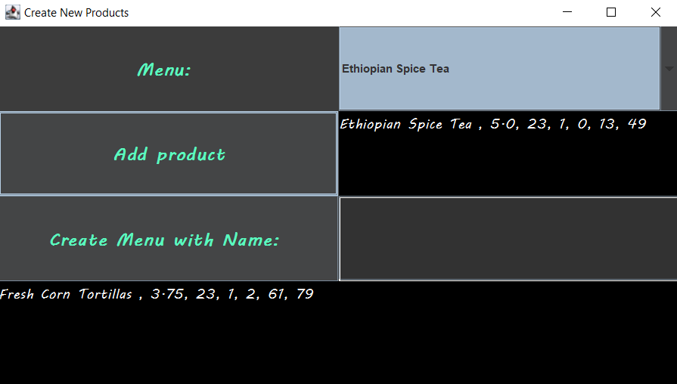
Pe primul rand se afla un label care ii indica utilizatorul ca din partea dreapta isi poate alege un produs nou. Dupa ce acesta isi selecteaza produsul din JComboBox, toate datele specifice lui vor fi afisate in JTextArea ul de sub el. Daca utilizatorului ii convin toate datele despre produs, va apasa pe butonul Add products. Prin apasarea acestui buton, produsul va fi memorat intru arraylist, si totodata va fi afisat pe JTextArea-ul de mai jos, pentru ca utilizatorul sa tina evidenta produselor adaugate.. Intr-un final, dupa ce administratorul si-a introdus toate produsele dorite, va fi nevoid sa adauge un nume meniului nou creat. . . altfel, va fi afisat un mesaj de eroare:
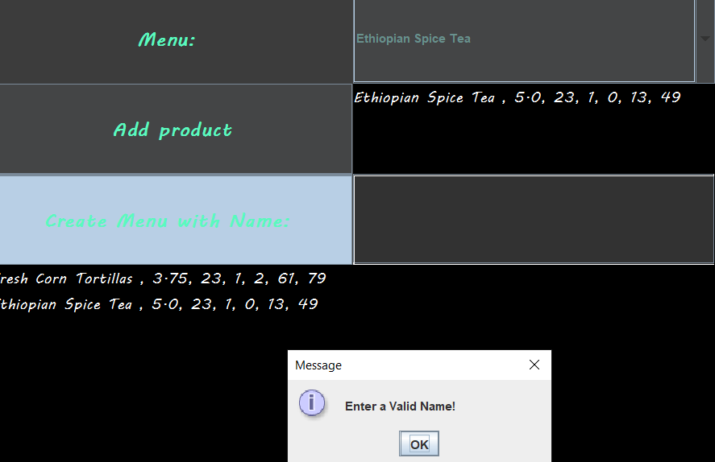
Revenind in interfata precedenta, administratorul mai poate apasa butonul de View Reports.. acesta il va trimite intr-o noua fereastra:

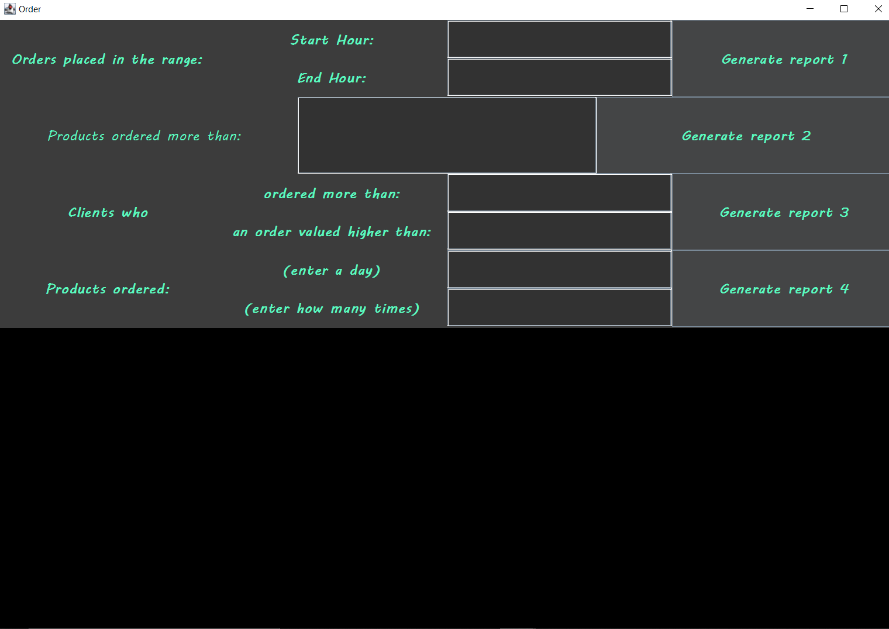
Aici administratorul poate adauga diferite date in JTextField urile disponibile, si prin apasarea butoanelor specifice, se vor genera fisiere.txt in care vor fi afisate statisticile de interes pentru utilizator. Acestea il vor putea ajuta pe antreprenor sa constientizese care sunt produsele favorite si cele mai des comantate, si astfel, putandu-se promova mai mult cu acestea. Aceste statistici au rolul major de a creste performanta vanzarilor si de a ajuta antreprenorul sa isi faca o conceptie despre cum stau lucrurile in magazinul sau.

Urmatoarea parte va prezenta interfata grafica cu clientul. . .
La fel ca si un administrator, fiecare client trebuie sa se logheze in interfata :
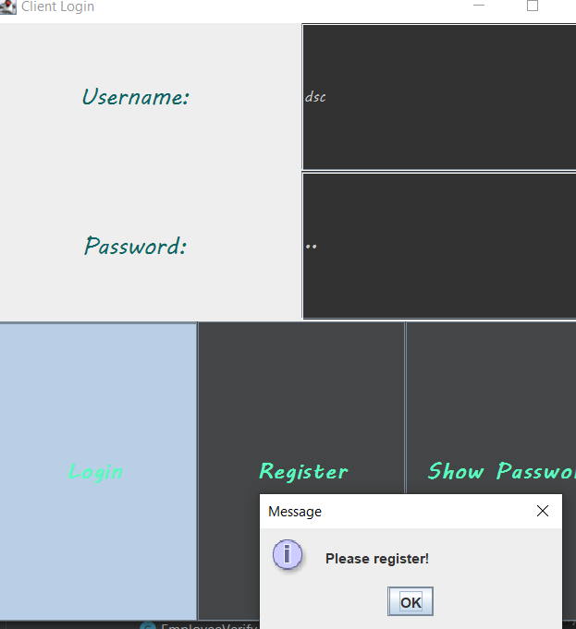
Daca clintul nu este inregistrat in baza de date, va fi rugat sa sa inregistreze. Dupa ce va apasa butonul register acesta va fi memorat in baza de date a firmei, iar dupa aceea se va putea loga apasand butonul Login.
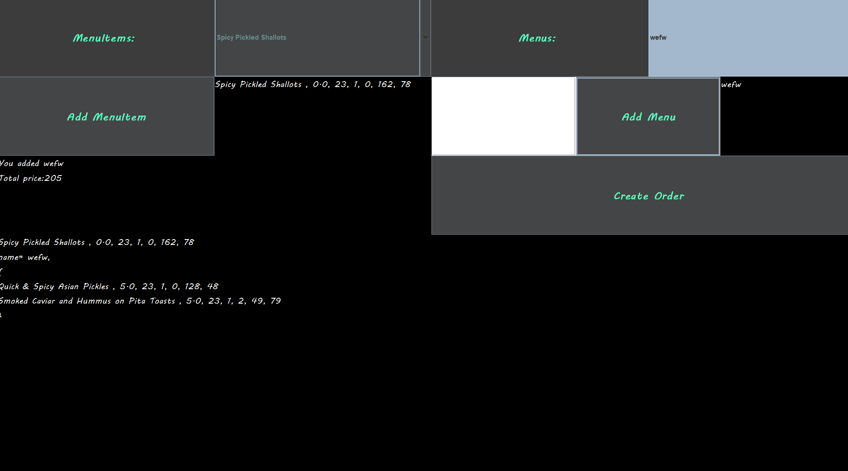

Dupa ce clientul s-a logat in aplicatie, acesta isi poate creea o comanda, selectand unul din produsele simple de tip MenuItem, si totodata, are optiunea de a si alege un meniu complet generat de catre administrator in prealabil. Pentru a se putea genera rapoartele specifice, clinetul va introduce de la tastatura data currenta cand a facut comanda.
Clientul va genera comanda apasand pe butonul Create Order.
In momentul in care un client apasa butonul de create order, un angajat ( employee ) va primi o notificare in care va fi constientizat ca s-a creeat o comanda.

*** Cateva metode importante din aplicatie ***
Metoda updateIntem are rolul de a cauta in arraylist ul de menu items si sa selecteze doar acele produse care indeplinesc criteriile de cautare ale administratorului. Se vor parcurge campurile de valori din obiectul menuItem creeat, iar daca o valoare este diferita de -1 inseamna ca aceasta este un criteriu pe care il cauta administratorul. (implicit daca un camp nu a fost completat, acestuia I se va atribui valoarea -1) deci, rezulta ca daca un camp a fost completat, acesta va avea propria valoare, diferita de -1.

Clasa MenuItem, împreună cu clasele BaseProduct și CompositeProduct ilustrează implementarea design patternului Composite. Clasa MenuItem este o clasă abstract, ce conține toate metodele abstracte, dar și toate atributele unui MenuItem. Dintre acestea voi enumera numai price, fat, calories și title. BaseProduct moștenește MenuItem, cu toate metodele înafară de equals() și toString() pe care le suprascrie.
Vom începe discuția prin clasa părinte User. Aceasta are ca și mari atribute username, password și role. Este moștenită de clasele Admin, Employee și Client. Atunci când are loc apelul constructorului super() pentru fiecare clasă în parte, are loc și setarea automată a atributului role. Astfel, în clasa Admin va prelua stringul ”admin”, în clasa Employee, stringul ”employee” și în clasa Client, stringul ”client”. A nu se uita de menționat faptul ca toate aceste clase moștenesc getterele și setterele din clasa User.

Rezultate
Testarea se realizează prin intermediul interfeței grafice cu utilizatorul (GUI). Practic introducem datele, apăsăm butoanele și vedem ce se întâmplă.

Proiectul acesta prezintă multe noutăți, de la idea de interfață cu register și login, până la implementarea unor design patter-uri: Composite Design Pattern și Observer Design Pattern, alături de implementarea interfețelor Serializable și Observer și de Collection-ul HashMap.
Composite Design Pattern funcționează pe principiul unui arbore binar, ce are noduri interne și frunze. Composite Design Pattern are următoarele componente:
- Componentă – Componentă declară interfața pentru obiectele din compoziție și pentru accesarea și gestionarea componentelor sale fii. De asemenea, implementează comportamentul implicit pentru interfața comună tuturor claselor, după caz.
- Leaf – Leaf definește comportamentul obiectelor primitive din compoziție. Reprezintă obiecte frunze în compoziție.
- Compozit – Compozit stochează componente copil și implementează operațiuni legate de copil în interfața componentelor.
- Client – Clientul manipulează obiectele din compoziție prin interfața componentelor.
Am implementat acest design printr-o clasă abstractă MenuItem ce are ca și copii clasele BaseProduct și CompositeProduct.
Observer Design Pattern este un model de proiectare software în care un obiect, numit subiect, menține o listă a dependenților săi, numiți observatori și îi notifică automat despre orice schimbare de stare, de obicei apelând una dintre metodele lor.
Acest design pattern s-a construit în jurul interfeței grafice EmployeeView și a clasei Employee. La fiecare comandă efectuată de un client, un angajat este notificat. Interfața Observer este un element al Observer Design Pattern și este implementată de clasa EmployeeView. De asemenea, trebuie creată și clasa Observable, ce are următoarele metode, alături de implementarea lor:
Observer Design Pattern este un model de proiectare software în care un obiect, numit subiect, menține o listă a dependenților săi, numiți observatori și îi notifică automat despre orice schimbare de stare, de obicei apelând una dintre metodele lor.
Acest design pattern s-a construit în jurul interfeței grafice EmployeeView și a clasei Employee. La fiecare comandă efectuată de un client, un angajat este notificat. Interfața Observer este un element al Observer Design Pattern și este implementată de clasa EmployeeView. De asemenea, trebuie creată și clasa Observable, ce are următoarele metode, alături de implementarea lor:
Observer Design Pattern este un model de proiectare software în care un obiect, numit subiect, menține o listă a dependenților săi, numiți observatori și îi notifică automat despre orice schimbare de stare, de obicei apelând una dintre metodele lor.
Acest design pattern s-a construit în jurul interfeței grafice EmployeeView și a clasei Employee. La fiecare comandă efectuată de un client, un angajat este notificat. Interfața Observer este un element al Observer Design Pattern și este implementată de clasa EmployeeView. De asemenea, trebuie creată și clasa Observable, ce are următoarele metode, alături de implementarea lor:
Observer Design Pattern este un model de proiectare software în care un obiect, numit subiect, menține o listă a dependenților săi, numiți observatori și îi notifică automat despre orice schimbare de stare, de obicei apelând una dintre metodele lor.
Acest design pattern s-a construit în jurul interfeței grafice EmployeeView și a clasei Employee. La fiecare comandă efectuată de un client, un angajat este notificat. Interfața Observer este un element al Observer Design Pattern și este implementată de clasa EmployeeView. De asemenea, trebuie creată și clasa Observable, ce are următoarele metode, alături de implementarea lor:

Se vor prezenta scenariile pentru testare cu Junit sau alt framework de testare.

Concluzii
Proiectul necesită multe îmbunătățiri, de la crearea posibilității de a comanda mai mult de 4 produse, până la implementarea mai bună a serializării și deserializării, alături de faptul că rapoartele ar putea funcționa mult mai bine.
Concluzia acestui proiect pe care tocmai l-am realizat este că un astfel de dispozitiv ușurează foarte mult viața oamenilor care utilizează magazinele online.
În ceea ce mă privește, proiectul mi-a oferit oportunitatea de a-mi dezvolta lucrul cu limbajul Java, cu paradigma programării orientate pe obiect. Mi-a oferit oportunitatea de a crea un proiect complex, ce utilizează numeroase librării, precum: java.lang.observer, javax.swing și java.awt. De asemenea, m-a ajutat să-mi reamintesc tehnicile de programare învățate semestrul trecut.
Nu în ultimul rând, aș vrea să menționez că proiectul este realmente unul foarte complex, care conține numeroase noi tehnice de programare, printre care: Composite Design Pattern, Observer Design Pattern, lambda expression, serializare, deserializare și lucrul cu HashMap-uri.

Bibliografie

